"ПРОЕКТИРОВАНИЕ МАГИСТРАЛЬНЫХ
И ВНУТРИЗОНОВЫХ ВОЛП"
Новосибирск 2003
СОДЕРЖАНИЕ
Введение ___________________________________________
1.Общие указания по выполнению курсовой работы _____
2.Задание на проектирование междугородных ВОЛП______
2.1.Исходные данные к расчету числа каналов и
параметров ОК _______________________________________
2.1.Варианты индивидуального задания _________________
3.Выбор трассы на загородном участке _________________
4.Определение числа каналов на внутризоновых и
магистральных линиях _________________________________
5.Расчет параметров оптического волокна _______________
6.Выбор системы передачи и определение емкости
оптического кабеля ____________________________________
6.1.Аппаратура ВОСП для внутризоновых сетей ___________
6.2.Аппаратура ВОСП для магистральных сетей ___________
7.Выбор конструкции оптического кабеля _________________
8.Расчет длины участка регенерации ВОЛП и размещение
регенерационных пунктов ______________________________
9.Составление сметы на строительство линейных
сооружений __________________________________________
10.Расчет параметров надежности ВОЛП ________________
Приложение А
Локальная смета на прокладку и монтаж
4-х волоконного кабеля ________________________________
ВВЕДЕНИЕ
Концепция дальнейшего развития первичной Взаимоувязанной сети связи Российской Федерации до 2005 года предусматривает ее осуществление в основном за счет нового строительства ВОЛП с применением волоконно-оптических систем передачи, прокладываемых на магистральной и внутризоновых сетях.
Данное учебное пособие на выполнение курсовой работы разработано в соответствии с требованиями Программы курса “Направляющие системы электросвязи”. Курсовой проект является итоговой работой, способствующей глубокому изучению теоретического материала. Для выполнения курсовой работы требуется предварительно изучить все основные разделы курса “ Направляющие системы электросвязи”. Полученные в процессе работы над проектом знания способствуют усвоению и закреплению материала программы и позволяют в дальнейшем перейти к дипломному проектированию линейных сооружений междугородных сетей связи.
1.ОБЩИЕ УКАЗАНИЯ ПО ВЫПОЛНЕНИЮ КУРСОВОЙ РАБОТЫ
В соответствии с учебным планом СибГУТИ курсовой работы выполняется в седьмом семестре (1-ый семестр 4-го курса).
Номер варианта задается преподавателем.
При выполнении расчетов в пояснительной записке должна быть приведена в общем виде расчетная формула с расшифровкой всех входящих в нее буквенных обозначений и ссылкой на литературу, из которой взята эта расчетная формула или входящие в нее исходные данные. Результаты расчета
сопровождаются выводами и анализом полученных результатов.
Курсовая работа должна содержать кроме самой ПЗ, как “ Содержание”, “ Введение ”, “Заключение”, “ Список литературы ”.
Список рекомендуемой литературы
  - И.И. Гроднев, Волоконно-оптические линии связи,- М: Радио и связь, 1990-224с.
  - А.Д. Ионов, Волоконная оптика в системах связи и коммутации, ч.1 – Новосибирск: СибГУТИ, 1999г – 115 с.
  - К.Е. Заславский, Волоконная оптика в системах связи и коммутации, ч.2 – Новосибирск: СибГУТИ, 1999г – 122 с.
  - А.Д. Ионов, Волоконно-оптические линии передачи, – Новосибирск: СибГУТИ, 1999г – 132 с.
  - М.М. Бутусов, С.М. Верник и др., Волоконно-оптические линии передачи,- М: Радио и связь, 1992-416 с.
  - В.А. Андреев, В.А. Бурдин и др., Строительство и техническая эксплуатация волоконно-оптических линий связи
  - Р.Р. Убайдуллаев, Волоконно-оптические сети, - М: ЭКО-ТРЕНДЗ, 2000 – 267 с.
  - Д.А. Барон, И.И. Гроднев и др., Справочник – строительство кабельных сооружений связи, - М: Радио и связь, 1988-768 с.
2. ЗАДАНИЕ НА ПРОЕКТИРОВАНИЕ МЕЖДУГОРОДНЫХ ВОЛП
В курсовой работе необходимо:
1.Выбрать и обосновать трассу ВОЛП. Привести схему трассы.
2.Определить необходимое число каналов.
3.Рассчитать параметры оптического кабеля.
4.Выбрать систему передачи и определить требуемое число ОВ в кабеле.
5.Привести эскиз выбранного типа ОК и его основные параметры.
6.Рассчитать длину регенерационного участка.
7.Разработать схему организации связи на основе выбранной системы передачи.
8.Привести схему размещения ОРП и НРП на трассе.
9.Рассчитать параметры надежности ВОЛП.
10.Составить смету на строительство линейных сооружений по укрупненным показателям и определить стоимость канало-километра линейных сооружений.
11.Рассмотреть вопросы строительства, монтажа и измерений параметров ВОЛП в соответствии с индивидуальным заданием (по указанию руководителя проекта).
2.1 ИСХОДНЫЕ ДАННЫЕ К РАСЧЕТУ ЧИСЛА КАНАЛОВ И
ПАРАМЕТРОВ ОПТИЧЕСКОГО КАБЕЛ
Номер варианта задается руководителем проекта.
Таблица 2.1
№  вар. | Оконечные пункты | , мкм | n₁ | n₂
16 | Брянск-Москва | 1,55 | 1,49 | 1,471
2.2 ВАРИАНТЫ ИНДИВИДУАЛЬНОГО ЗАДАНИЯ
16. Приемосдаточные измерения;

3. Выбор трассы
При выборе оптимального варианта трассы прокладки волоконно- оптического кабеля (ВОК) исходят из того, что линейные сооружения являются наиболее дорогой и сложной частью сети связи, поэтому при проектировании особое внимание должно быть обращено на уменьшение удельного веса расходов по строительству и эксплуатации линий связи, эффективную и надежную ее работу.
3.1. Выбор трассы на загородном участке
В зависимости от конкретных условий на загородном участке трасса прокладки ВОК выбирается на различных земельных участках, в том числе в полосах отвода автомобильных и железных дорог, охранных и запретных зонах, в коллекторах и тоннелях автомобильных и железных дорог.
Трассы магистральных и внутризоновых BОK выбираются, как правило, вдоль автодорог общегосударственного или республиканского характера, а при их отсутствии — вдоль автодорог областного и местного значений.
При отсутствии дорог трассы ВОК, при соответствующем обосновании, должны проходить по землям несельскохозяйственного назначения или по сельскохозяйственным угодьям худшего качества. При этом необходимо обходить места возможных затоплений, обвалов, промоин почвы, с большой плотностью поселения грызунов.
Если возникает необходимость в выборе трассы по пахотным землям, то в проекте организации строительства следует учитывать ограничение времени производства строительно-монтажных работ на период между посевом и уборкой сельскохозяйственных культур.
В проекте должны быть предусмотрены мероприятия по предотвращению повреждений пересекаемых подземных коммуникаций при строительстве.
В условиях Сибири, Дальнего Востока и Севера, где дорожная сеть развита слабо, оптические кабели допускается прокладывать в отдалении от дорог.
Выбор трассы прокладки магистрального и внутризонового ВОК на загородном участке следует проводить в следующей последовательности:
- по географическим картам или атласу автомобильных дорог--- необходимо наметить возможные варианты трассы;
- нанести на кальку чертеж вариантов трассы с указанием масштаба, наиболее крупных и важных коммуникаций (автомобильные и железнодорожные дороги, населенные пункты, реки и др.};
- сравнить варианты по следующим показателям: длина, количество переходов через препятствия, удобство строительства и эксплуатации.
К проекту прилагается ситуационный чертеж трассы , на котором наносятся все возможные варианты трассы, а в пояснительной записке (ПЗ) приводятся их сравнение и обоснование выбранного варианта. Основные показатели сравниваемых вариантов рекомендуется свести в таблицу 3.1.
Данные для заполнения таблицы 3.1 определяются на основании изучения картографического материала и природных условий районов прохождения трассы. Ориентировочный объем прокладки кабеля в канализации в пределах 3-4 км на каждый областной центр с населением примерно 500 тыс. жителей, расположенный по трассе. При более крупных и менее крупных населенных пунктах соответственно изменяется и протяженность канализации.
Из общей протяженности канализации (40-50) % принимается как существующая.
Из остальной протяженности трассы (5-10) % предусматривается на прокладку кабеля вручную, а остальная часть прокладывается кабелеукладчиком.
Таблица 3.1 Характеристика вариантов трассы
Характеристика трассы | Ед.  Измер. | Количество единиц по вариантам
 |  | вариант.№ 1 | вариант.№ 2 | вариант.№ 3
1.0бшая протяженность  трассы:  - вдоль автомобильных дорог;  - вдоль грунтовых дорог, бездорожье. | Км
2.Способы прокладки кабеля:  - кабелеукладчиком;  - вручную;  - в канализации. | Км
3.Количество переходов:  - через судоходные реки; через несудоходные реки;  через железные дороги; через автомобильные дороги. | 1 пер
4. Число обслуживаемых регенерационных пунктов | 1 пункт
При расчете необходимого количества прокладываемого ВОК необходимо предусмотреть запас с учетом неровности местности, выкладки кабеля в котлованах, колодцах и др. Норма расхода BОK на 1 км трассы приведена в таблице 3.2.
Таблица 3.2 Нормы расхода волоконно-оптического кабеля
 | Количество кабеля на 1 км трассы, км
В грунт  Через водные преграды  В кабельной канализации | 1,04  1,14  1,057
Глубина прокладки подземных ВОК в грунте 1...4 группы должна быть не менее 1,2 м. При пересечениях автомобильных и железных дорог прокладка ВОК проектируется в асбестоцементных----- трубах с выводом по обе стороны от подошвы насыпи или полевой бровки на длину не менее 1 м.
3.2. Выбор трассы в населенных пунктах
В городах и крупных населенных пунктах ВОК, как правило, прокладывается в телефонной кабельной канализации или в коллекторах. При наличии метро кабели могут прокладываться в его тоннелях.
При отсутствии в канализации свободных каналов в проектах нужно предусмотреть строительство новой или докладку каналов в существующей кабельной канализации.
При выборе трассы кабельной канализации нужно стремиться к сокращению числа пересечений с уличными проездами, с автомобильными и железными дорогами. Трасса кабельной канализации должна проектироваться на уличных и внутриквартальных проездах с усовершенствованным покрытием.
Минимально допустимое заглубление трубопроводов кабельной канализации в середине пролета представлено в таблице 3.3.
Таблица 3.3 Минимальные значения заглубления трубопроводов
Материал труб | Под пешеходной частью улиц, м | Под проезжей частью улиц, м | Под электр., железнодорожными, трамвайными путями, от подошвы рельс, м
Асбоцемент  Полиэтилен  Сталь | 0,4  0,4  0,2 | 0,6  0,6  0,4 | 1,0  1,0  -
Смотровые устройства (колодцы) кабельной канализации проектируются;
  - проходные — на прямолинейных участках трасс, в местах поворота трассы не более чем на 15 градусов, а также при изменении глубины заложения трубопровода;
  - угловые — в местах поворота трасс более чем на 15 градусов; разветвительные — в местах разветвления трассы на два (три) направления;
  - станционные — в местах ввода кабелей в здания телефонной станции.
Типы смотровых устройств (колодцев) определяются емкостью вводимых труб или блоков с учетом перспективы развития сети. Расстояние между колодцами не должно превышать 150 м. В проектах рекомендуется предусматривать типовые железобетонные колодцы.
При необходимости размещения контейнеров НРП в проекте нужно предусмотреть дополнительные колодцы для НРП в непосредственной близости от кабельной канализации (не далее 10 м от существующих колодцев). Прокладка ВОК в кабельной канализации проектируется в свободном канале, причем общее число кабелей в одном канале не должно превышать трех.
Практикуется также прокладка кабелей в полиэтиленовых трубках марки ПНД-32-Т, которые предварительно прокладываются в свободный канал. Допускается проектирование прокладки ВОК в занятом электрическими кабелями канале в трубке ПНД-32-Т, которую следует затягивать в канал каждого пролета.
4. Определение числа каналов на внутризоновых и магистральных линиях
Число каналов, связывающих заданные оконечные пункты, в основном зависит от численности населения в этих пунктах и от степени заинтересованности отдельных групп населения во взаимосвязи.
Численность населения в любом областном центре и в области в целом может быть определена на основании статистических данных последней переписи населения в РФ. Обычно перепись населения осуществляется один раз в пять лет. Поэтому при перспективном проектировании следует учесть прирост населения. Количество населения в заданном пункте и его подчиненных окрестностях с учетом среднего прироста населения.
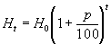, чел., ( 4.1 )
где Н₀ — народонаселение в период переписи населения , чел.;
р - средний годовой прирост населения в данной местности, % (принимается по данным переписи 2-3%);
t — период, определяемый как разность между назначенным перспективного проектирования и годом проведения переписи населения.
Год перспективного проектирования принимается на 5-10 лет вперед по сравнению с текущим временем. В курсовом проекте следует принять 5 лет вперед. Следовательно, t = 5+(t_{m} — t₀), где t_{m} — год составления проекта;
t₀ — год, к которому относятся данные Н₀.
Степень заинтересованности отдельных групп населения во взаимосвязи зависит от политических экономических, культурных и социально- бытовых отношений между группами населения, районами и областями. Взаимосвязь между заданными оконечными и промежуточными пунктами определяется на основании статистических данных, полученных предприятием связи за предшествующие проектированию годы. Практически эти взаимосвязи выражают через коэффициент тяготения f₁, который, как показывают исследования, колеблется в широких пределах (от 0,1 до 12%). В курсовом проекте следует принять f₁= 5%.
Учитывая это, а также то обстоятельство, что телефонные каналы в междугородной связи имеют превалирующее значение, необходимо определить сначала количество телефонных каналов между заданными оконечными пунктами. Для расчета телефонных каналов используют приближенную формулу:
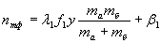, (4.2 )
где ₁ и f₁ — постоянные коэффициенты, соответствующие фиксированной доступности и заданным потерям; обычно потери задаются 5%, тогда ₁ = 1,3; f₁= 5,6;
f₁ — коэффициент тяготения, f₁ = 0,05 (5 %);
y – удельная нагрузка, т.е. средняя нагрузка, создаваемая одним абонентом, y=0,05Эрл;
m_{а} и m_{б} - количество абонентов, обслуживаемых оконечными станциями АМТС соответственно в пунктах А и Б.
В перспективе количество абонентов, обслуживаемых той или иной оконечной АНТС, определяется в зависимости от численности населения, проживающего в зоне обслуживания. Принимая средний коэффициент оснащенности населения телефонными аппаратами равным 0,38, количество абонентов в зоне АМТС
m=0,38 H_{t,}(4.3)
где Нt- из формулы (4.1 ).
Таким образом можно рассчитать число каналов для телефонной связи между заданными оконечными пунктами, но по кабельной магистрали организуют каналы и других видов связи, а также должны проходить и транзитные каналы. Общее число каналов между двумя междугородными станциями заданных пунктов
n_{аб}=n_{тф}+n_{тг}+n_{пв}+n_{пд}+n_{пг}+n_{тр}+n_{тв}, (4.4)
где:
n_{тф} – число двухсторонних каналов для телефонной связи;
n_{тг} – то же для телеграфной связи;
n_{тв} – то же для передачи телевидения;
n_{пв} – то же для передачи проводного вещания;
n_{пд} – то же для передачи данных;
n_{пг} – то же для передачи газет;
n_{тр} – транзитные каналы.
Поскольку число каналов для организации связи различного назначения может быть выражено через число телефонных каналов, т.е. каналов ТЧ, например: 1 ТВ кан. = 1600 ТФ кан.; 1 ТГ кан. = 1\24 ТФ кан.; 1 ПВ кан. = 3 ТФ кан. и т.д., целесообразно общее число каналов между заданными пунктами выразить через телефонные каналы. Для курсового проекта можно принять
n_{тф} n_{тг}+n_{пв}+n_{пд}+n_{пг}+n_{тр}, (4.5)
Тогда общее число каналов рассчитывают по упрощенной формуле
n_{аб} 2n_{тф} +n_{тв}, (4.6)
где n_{тф} – число двухсторонних телефонных каналов определяют по (4.2)
n_{тв} – число двухсторонних телевизионных каналов.
5. Расчет параметров оптического волокна
Зная значения показателей преломления сердцевины и оболочки ОВ, найдем числовую аппертуру:
(5.1)
n₁ – показатель преломления сердцевины ОВ;
n₂ – показатель преломления оболочки ОВ.
Отсюда найдем значение апертурного угла:
(5.2)
Значение нормированной частоты рассчитывается по формуле:
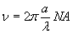(5.3)
a – радиус сердцевины ОВ;
- длинна волны, мкм.
Определим число мод:
N=V²/4- для градиентного ОВ;
N=V²/2- для ступенчатого ОВ.
Расчет затухания
Собственное затухание ов зависит от , n₁ и n₂ , и рассчитывается по формулам:
_{с}= _{п}+ _{р}+ _{пр} (5.4)
где _{п} затухание поглощения, зависит от чистоты материала и обуславливается потерями на диэлектрическую поляризацию.
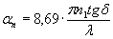дБ/км, (5.5)
tg - тангенс диэлектрических потерь ОВ.
В курсовом проекте принять tg =10⁻¹¹ 10⁻¹²
- длинна волны, км.
_{р} – затухание рассеивания, обусловлено неоднородностями материала и тепловыми флуктуациями показателя преломления;
k= 1,38* 10⁻²³ Дж/К – постоянная Больцмана ;
Т=1500 К - температура плавления кварца;
= 8,1* 10⁻¹¹ м²/Н – коэффициент сжимаемости;
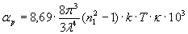(5.6)
_{пр} – затухание примеси, возникает за счет наличия в кварце посторонних ионов различных материалов или гидроксидных групп.
_{с}= _{п}+ _{р} дБ/км
Кабельное затухание – обусловлено условиями прокладки и эксплуатации оптических кабелей.
Кабельное затухание рассчитывается как сумма 7 составляющих:
_{к}= _{i} i=1 7
где
₁ –затухание вследствие термомеханических воздействий на волокно в процессе изготовления кабеля
₂ – затухание вследствие температурной зависимости коэффициента преломления ОВ;
₃ – затухание на микроизгибах ОВ;
₄ – затухание вследствие нарушения прямолинейности ОВ;
₅ – затухание вследствие кручения ОВ вокруг оси;
₆ – затухание из-за неравномерности покрытия ОВ;
₇ – затухание вследствие потерь в защитной оболочке.
В Курсовом Проекте к следует принять в соответствии с таблицей 5.1
Таблица 5.1
№ вар. | 6
к , дБ,/км | 0,2
Расчетное суммарное затухание будет:
= _{с}+ _{к} , дБ/км ( 5.7 )
Расчет дисперсии
Дисперсия – рассеивание во времени спектральных или модовых составляющих оптического сигнала.
Полная дисперсия рассчитывается как сумма модовой и хроматической дисперсии.
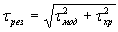(5.8)
В свою очередь хроматическая дисперсия состоит из материальной, волноводной и профильной дисперсии.
Материальная дисперсия обусловлена тем, что показатель преломления сердцевины изменяется с длинной волны.
=1 3 нм для ППЛ;
=20 40 нм для СИД.
_{мат}= * М( ); пс/км (5.9)
М( ) – удельная дисперсия материала,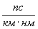.
- ширина спектра источника излучения, нм.
=0,1 1 нм для ППЛ;
=10 30 нм для СИД.
волноводная дисперсия – обусловлена процессами внутри моды и характеризуется зависимостью коэффициента распространения моды от длинны волны:
_{вол}= * В( ); пс/км (5.10)
В( ) – волноводная дисперсия, .
профильная дисперсия проявляется в реальных ОК и обусловлена отклонением продольных и поперечных геометрических размеров и форм реального ОВ от номинала.
_{пр}= * П( ); пс/км (5.11)
П( ) – удельная профильная дисперсия, .
для определения М( ),В( ),П( ) воспользуемся таблицей 5.2
Таблица 5.2
Длина волны ,мкм | 1,55
М(), пс/(км*нм) | -18
В(), пс/(км*нм) | 12
П(), пс/(км*нм) | 5,5
Результирующая дисперсия будет:
, пс/км. (5.12)
В многомодовых волокнах _{мод}>> _{х}
Модовую дисперсию для градиентного ОВ можно найти по формуле:
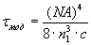, нс/км, (5.13)
где
NA – числовая аппертура ОВ;
n₁ – показатель преломления сердцевины ОВ;
с – скорость света, км/с.
6. Выбор системы передачи и определение емкости кабеля
емкость кабеля и система передачи выбираются в зависимости от необходимого числа телефонных каналов и каналов телевидения при использовании серийно выпускаемой аппаратуры для их уплотнения.
Тип кабеля и система передачи выбираются так, чтобы при соблюдении необходимых качественных показателей проектируемая линия была наиболее экономичной как по капитальным затратам, так и по эксплуатационным расходам.
Система связи оптического кабеля предусматривает передачу информации оп одному оптическому волокну, а прием по другому, что эквивалентно четырехпроводной, одно-кабельной схеме организации связи.
При выборе системы передачи по оптическому кабелю следует использовать оптические системы передачи, созданные на базе стандартных систем ИКМ для электрического кабеля.

6.1 Аппаратура ВОСП для внутризоновых сетей
для внутризоновых сетей ВСС промышленностью (АО “ ДАЛС ”) выпускаются следующие системы передачи: “Сопка-2”,“Сопка-3”,“Сопка-3М”. Система передачи “Сопка-2” обеспечивает передачу вторичного цифрового потока (8,448 Мбит/с), а системы “Сопка-3” и “Сопка-3М” передачу третичного цифрового потока (34,368 Мбит/с).
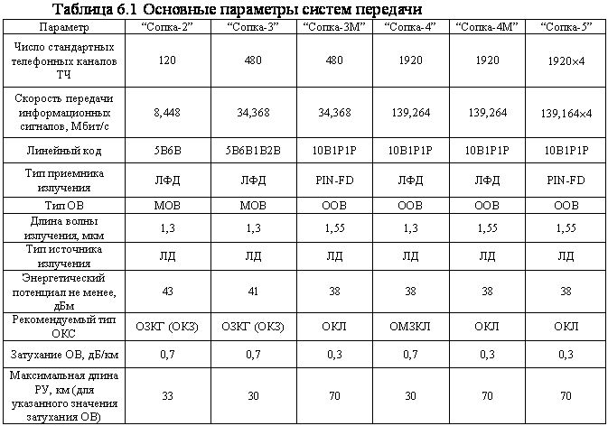

Примечание. МОВ – многомодовое ОВ, ООВ – одномодовое ОВ, ЛФД – лавинный фотодиод, PIN-FD фотодиод p-i-n.
системы передачи “Сопка-2”,“Сопка-3” работают в диапазоне волн 1,3 мкм с использованием многомодовых градиентных ОВ, а система “Сопка-3М” – на длине волны 1,55 мкм с использованием одномодовых ОВ. Максимальная и минимальная проектные длины регенерационных участков ВОСП приведены в таблице 6.2.
таблица 6.2 проектные длины регенерационных участков ВОСП
ВОСП | длина регенерационного участка, км, при затухании, дБ/км.
 | 0,7 | 1,0 | 1,5
“Сопка-2” | 33,2/15,2 | 26,5/12 | 19,2/9
“ Сопка-3” | 30,5/12 | 24,4/10 | 18,2/7,5
Ниже приведена структурная схема ВОСП.
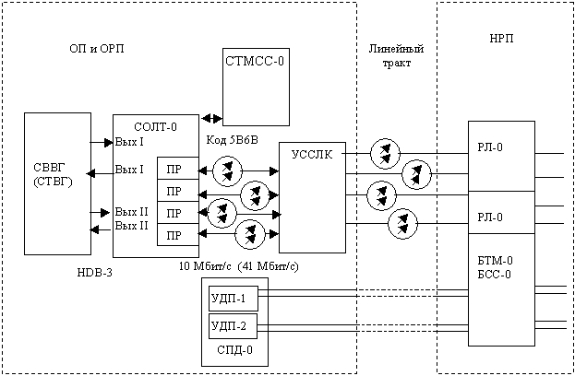
Рисунок 6.1- Структурная схема Восп “Сопка-2”,“Сопка-3”,“Сопка-3М”.6.2

6.2 Аппаратура ВОСП для магистральных сетей
Для магистральной сети всс предусматривается ВОлп типов “Сопка-4”(139,264 Мбит/с),“Сопка-4М”,“Сопка-5”(139,264x4Мбит/с). для таких скоростей передачи информации применяются только одномодовые ОВ, так как градиентные многомодовые ОВ ограничивают длину РУ за счет дисперсионных искажений. Обобщенная структурная схема приведена на рисунке 6.2.
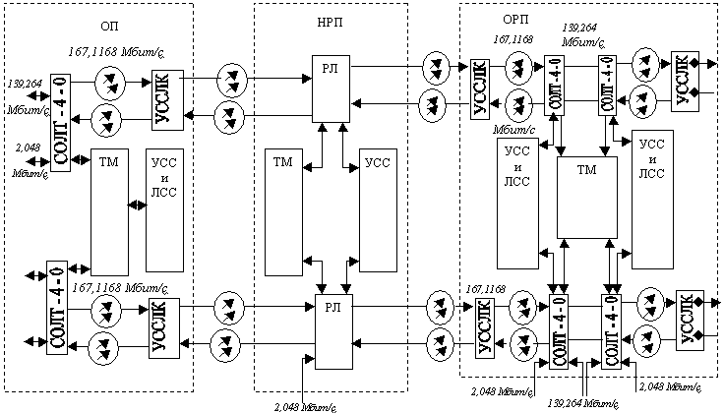
Рисунок 6.2 - Структурная схема ВОСП “СОПКА - 4”
В курсовом проекте необходимо выбрать ВОСП и емкость ОК исходя из рассчитанного числа каналов. Следует учесть,что двухсторонняя связь осуществляется по двум ОВ: по одному ОВ передаются сигналы в прямом направлении, а по другому – в обратном. В обоих направлениях сигналы передаются на одной и той же длине волны.
В курсовом проекте возможен выбор систем передачи SDH и PDH,информацию о которых можно получить в дополнительной литературе.
7.ВЫБОР КОНСТРУКЦИИ ОПТИЧЕСКОГО КАБЕЛЯ
При разработке конструкции кабеля следует учесть ряд требований:
  - Кабель должен быть надежно защищен от внешних механических воздействий;
  - При изгибе кабеля или при его растяжении в процессе прокладки оптические волокна должны оставаться неповрежденными по всему сечению кабеля;
Ниже приведены типовые конструкции ОК, используемых на междугородных линиях.
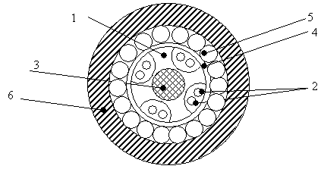
1 – Профилированный сердечник;
2 – Оптическое волокно;
3 – Силовой элемент;
4 – Внутренняя пластмассовая обмотка;
5 – Стеклопластиковые стержни;
6 – Наружная полиэтиленовая оболочка.
Рисунок 7.1 - Эскиз кабеля ОКЛ – 03
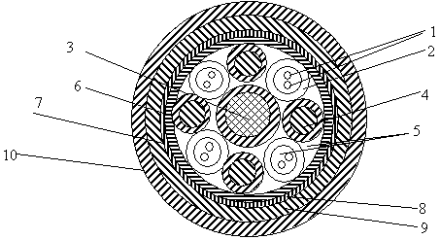
1 – Оптическое волокно
2 – Оболочка оптического модуля;
3 – Центральный силовой элемент;
4 – изолированная медная жила;
5 – гидрофобное заполнение;
6 – обмоточная лента;
7 – промежуточная оболочка из полиэтилена;
8 – подушка из крепированной бумаги;
9 – Сталеленточная броня;
10 – наружная защитная оболочка из полиэтилена (с битумной подклейкой к броне)
Рисунок 7.2 - Эскиз кабеля ОКЛ – 01
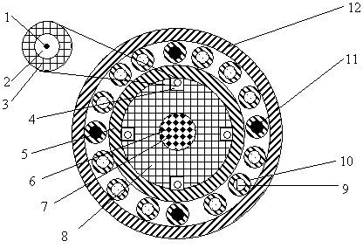
1 – сердцевина оптического волокна (ОВ);
2 – отражающая оболочка;
3 – защитная оболочка ОВ;
4 – оптические волокна;
5 – полиэтиленовая оболочка;
6 – центральный силовой элемент;
7 – синтетические нити или стальные проволоки;
8 – профилирующий сердечник;
9 – упрочняющие элементы (стальные проволоки);
10 – изолирующая оболочка;
11 – медные изолированные жилы;
12 – полиэтиленовая оболочка, шланг
Рисунок 7.3 - Эскиз кабеля ОМЗКГ-1-0,7-4/4
Дополнительную информацию о конструкции оптических кабелей можно
получить в указанной литературе.
В Курсовой работе по результатам расчетов параметров ОК необходимо
выбрать марку кабеля, привести эскиз и основные параметры выбранного ОК.
Параметры выбранного кабеля не должны превышать рассчитанные.
8. РАСЧЕТ ДЛИНЫ УЧАСТКА РЕГЕНЕРАЦИИ ВОЛП
При проектировании высокоскоростных ВОЛП должны рассчитываться отдельно длина участка регенерации по затуханию (L ) и длина участка регенерации по широкополосности (L_{B}), так как причины, ограничивающие предельные значения L и L_{B} независимы.
В общем случае необходимо рассчитывать две величены длины участка регенерации по затуханию:
L _{макс} – максимальная проектная длина участка регенерации;
L _{мин} – минимальная проектная длина участка регенерации.
Для оценки величин длин участка регенерации могут быть использованы следующие выражения:
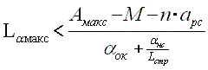(8.1)
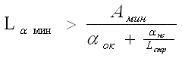(8.2)
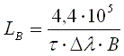(8.3)
где
А_{макс}, А_{мин} (дБ) – максимальное и минимальное значения перекрываемого затухания выбранной аппаратуры ВОЛП, обеспечивающее к концу срока службы значение коэффициента ошибок не более 10⁻¹⁰;
_{ок} (дБ/км) – километрическое затухание выбранного ОК;
_{нс} (дБ) – среднее значение затухания мощности оптического излучения на стыке между строительными длинами кабеля на участке регенерации;
L_{стр} – среднее значение строительной длины на участке регенерации;
_{рс} (дБ) – затухание мощности оптического излучения разъемного оптического соединителя;
n – число разъемных оптических соединителей на участке регенерации;
------ (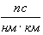) – суммарная дисперсия одномодового ОВ в выбранном ОК;
(нм) – ширина спектра оптического излучения выбранной СП;
В (МГц) – широкополосность цифровых сигналов, передаваемых по оптическому тракту для выбранной СП;
М (дБ) – системный запас ВОЛП по кабелю на участке регенерации.
Если по результатам расчетов получено:
L_{В}< L _{макс} ,
то для проектирования должны быть выбраны аппаратура или кабель с другими техническими данными ( , ), обеспечивающие больший запас по широкополосности на участке регенерации. Расчет должен бить проведен снова. Критерием окончательного выбора аппаратуры или кабеля должно быть выполнение соотношения:
L_{В}> L _{макс}
с учетом требуемой способности ВОЛП(В) на перспективу развития.
Максимальное значение перекрываемого затухания (А_{макс}) определяется как разность между уровнем мощности оптического излучения на передаче и уровнем чувствительности приемника для ВОЛП на базе ЦСП ПЦИ. Минимальное значение перекрываемого затухания (А_{мин}) определяется как разность между уровнем мощности оптического излучения на передаче и уровнем перегрузки приемника для ВОЛП на базе ЦСП ПЦИ.
А_{макс} и А_{мин} для ВОЛП на базе ЦСП ПЦИ должны определятся в соответствии с ОСТ 45.104.
В курсовом проекте принять n=2; а_{рс} и а_{нс} в соответствии с таблицей 8.1
Таблица 8.1
№ вар. | 6
арс, дБ | 0,35
анс , дБ | 0,06
После расчетов привести схему размещения регенераторов с указанием расстояния между ними и способы организации питания НРП.
Размещение НРП производится с учетом полученных допустимых длин усилительных участков для выбранных ЦСП и характеристик кабеля. Учитывая допустимое количество питаемых необслуживаемых РП между двумя ОРП, которое ограничивает расстояние между ними. ОРП, как правило, располагается в населенных пунктах. Где они могут быть обеспечены электроэнергией, водой, топливом, культурно-бытовыми условиями для обслуживаемого персонала. НРП оборудуются на возвышенных, незатопляемых местах с возможностью организации к ним подъезда и минимальным ущербом для плодородных земель, лесных массивов и так далее.
В результате расчета и уточнения длин РП по секциям между ОРП определяется число НРП на каждой секции и составляется скелетная схема кабельной линии. Счет РП ведется от административного центра большего значения к меньшему.
9. СОСТАВЛЕНИЕ СМЕТЫ НА СТРОИТЕЛЬСТВО ЛИНЕЙНЫХ СООРУЖЕНИЙ
Смета на строительство является основным документом, по которому осуществляется планирование капитальных вложений, финансирование строительства и расчета между подрядчиком и заказчиком за выполнение работы. В методических указаниях приведены расценки в ценах 1984 года. Пересчет сметной стоимости в цены текущего года осуществляется по коэффициентам пересчета, которые являются постоянно меняющимися и согласовываются между заказчиком и подрядчиком.
В курсовом проекте коэффициент пересчета задается руководителем проекта.
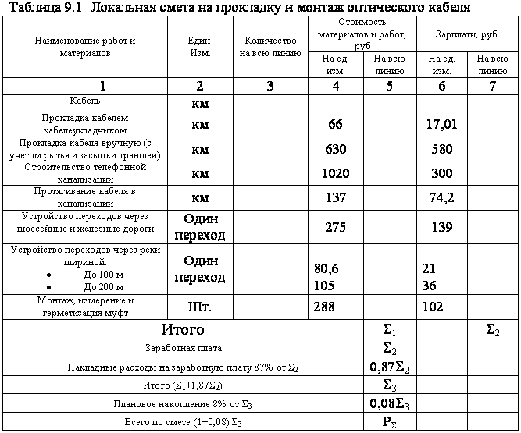
В таблице 9.2 приведена стоимость оптического кабеля ОЗКГ – 1…
Таблица 9.2 стоимость оптического кабеля ОЗКГ – 1
Число волокон | 4 | 6 | 8 | 12
Стоимость,тыс.руб./км | 7,3 | 9,9 | 12,6 | 15,2
Для расчета локальной сметы необходимо определить длину кабеля с учетом эксплуатационного запаса ( ).
В курсовой работе примем =4%, тогда длина кабеля определится следующим образом:
L_{каб}=(l_{б}+ l_{м}+ l_{вр})* 1,04+ l_{кан}. (9.1)
Где l_{б} – длина трассы при бестраншейной прокладке (кабелеукладчиком);
l_{м} – длина трассы, разрабатываемой мехспособом (экскаватор);
l_{вр} – длина трассы, разрабатываемой вручную;
l_{кан} – количество кабеля прокладываемого в канализации.
Рекомендуемое %^{ное} соотношение в способах производства работ по прокладке кабеля:
бестраншейная прокладка – 75 85%;
прокладка в траншею, разрабатываемую мехспособом – 15 10%;
прокладка в траншею, разрабатываемую вручную – 10 5%;
прокладка в канализации – 3 4 км на город.
Стоимость зарплаты при устройстве перехода через крупные судоходные реки принять в 10 – 15 раз больше,чем стоимость прокладки кабелеукладчиком через мелкие несудоходные реки.
После составления локальной сметы составляется объектная смета (объединяющая в своем составе данные из локальных смет в целом на объект) на строительство линейных сооружений на участок ОРП – ОРП.
Для оценки экономичности проекта определяются показатели единичной стоимости, т.е. стоимости 1 канало – километра и 1 км трассы проектируемой магистрали.
Эти показатели определяются по формулам:
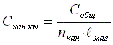, в руб; (9.2)
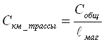, в руб. (9.3)
Сравнивая полученные показатели аналогичных объектов, можно судить о правильности принятых в проекте решений.
Показатели – нормативная трудоемкость в чел–час и сметная заработная плата в рублях рассчитывается и используется для планирования деятельности строительных организаций.
Примечание
- количество муфт по трассе:
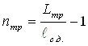; (9.4)
- количество муфт в колодцах кабельной канализации:
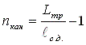; (9.5)
l_{с.д.} =2 км.
- Общее количество муфт:
n=n_{тр}+n_{кан} (9.6)
В курсовой работе необходимо составить объектную смету в соответствии с таблицей 9.3.
Таблица 9.3 Объектная смета на строительство линейных сооружений на участке ОРП – ОРП.
№ п/п | Наименование работ и затрат | Сметная стоимость, тыс.руб.
1 | Прокладка и монтаж кабеля Р
2 | Временные здания и сооружения 3,2%
3 | Зимнее удорожание 4,5%
4 | Непредвиденные расходы 1,5%
 | Итого по смете С_{общ}
10. РАСЧЕТ ПАРАМЕТРОВ НАДЕЖНОСТИ ВОЛП
Требуемая быстрота и точность передачи информации средствами электросвязи обеспечиваются высоким качеством работы всех звеньев сети электросвязи: предприятий, линий связи, технических средств. Обобщающим показателем работы средств связи является надежность.
Надежность – комплексное свойство, которое в зависимости от условий строительства и эксплуатации, может включать долговечность, ремонтопригодность и сохраняемость, либо определенное сочетание этих параметров. Надежность ОК – свойство сохранять во времени в установленных пределах значения всех параметров, характеризующих способность выполнять требуемые функции в заданных режимах и условиях применения.
При проектировании должна быть произведена оценка показателей надежности. В курсовой работе необходимо рассчитать коэффициент готовности (Кг) и время наработки на отказ (То ).
Коэффициент готовности кабеля (ВОЛС) – вероятность того, что кабель (ВОЛС) окажется в работоспособном состоянии в произвольный момент времени, кроме планируемых периодов, в течение которых он подвергается профилактическому контролю.
Наработка на отказ – среднее значение времени наработки между двумя последовательными отказами.
Время восстановления ОК – продолжительность восстановления работоспособного состояния двух или нескольких ОВ.
Требуемые показатели надежности для внутризоновой первичной сети (ВзПС) и магистральной первичной сети (СМП) ВСС РФ с максимальной протяженностью Lм (без резервирования) приведены в таблицах 10.1 и 10.2 в соответствии с РД 45.047 – 99.
Таблица 10.1 – Показатели надежности для ВзПС, LМ = 1400 км
Показатель надежности | Канал ТЧ или ОЦК независимо от применяемой системы передачи | Канал ОЦК на перспективной цифровой сети | АЛТ
Коэффициент готовности | >0,99 | >0,998 | 0,99
Среднее время между отказами,час | >111,4 | >2050 | >350
Время восстановления,час | <1,1 | <4,24 | См.  примечание
Таблица 10.2 – Показатели надежности для СМП, LМ = 12500 км
Показатель надежности | Канал ТЧ или ОЦК независимо от применяемой системы передачи | Канал ОЦК на перспективной цифровой сети | АЛТ
Коэффициент готовности | >0,92 | >0,982 | 0,92
Среднее время между отказами,час | >12,54 | >230 | >40
Время восстановления,час | <1,1 | <4,24 | См.  примечание
Примечание: Для оборудования линейных трактов на ВзПС и СМП должно быть:
- время восстановления НРП- Тв нрп < 2,5 час (в том числе время подъезда-2 часа);
- время восстановления ОРП, ОП -Тв орп < 0,5 час;
время восстановления ОК- Тв ок < 10 час (в том числе время подъезда 3,5 часа)
Среднее число (плотность) отказов ОК за счет внешних повреждений на 100 км. кабеля в год:
= 0,34
Тогда интенсивность отказов ОК за 1 час на длине трассы ВОЛП (L)
определится как :
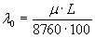(10.1)
где L – длина проектируемой магистрали:
8760 – количество часов в году.
При существующей на эксплуатации стратегии восстановления, начинающегося с момента обнаружения отказа (аварии),коэффициент простоя (неготовности) определяется по формуле:
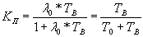(10.2)
Т_{в} – время восстановления (из табл. 10.1 и 10.2)
а коэффициент готовности:
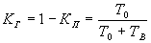(10.3)
При длине канала (магистрали) L не равной Lм среднее время между отказами определяется как:
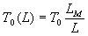(10.4)
Т₀ – средне значение времени между двумя
L_{м} – из табл. 10.1 и 10.2.
Для случаев эксплуатации ВОЛП на основе оптимальной стратегии восстановления, начинающегося с обнаружения предотказного состояния
объектов технической эксплуатации (ОТЭ), т.е. повреждения, необходимо для инженерных расчетов показателей надежности использовать выражение:
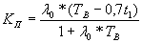(10.5)
где t₁ – время подъезда (из табл. 10.2).
В курсовой работе необходимо сравнить полученные значения параметров надежности с нормативными показателями, сделать выводы.

